Excel-Dashboards im Unterrichtseinsatz
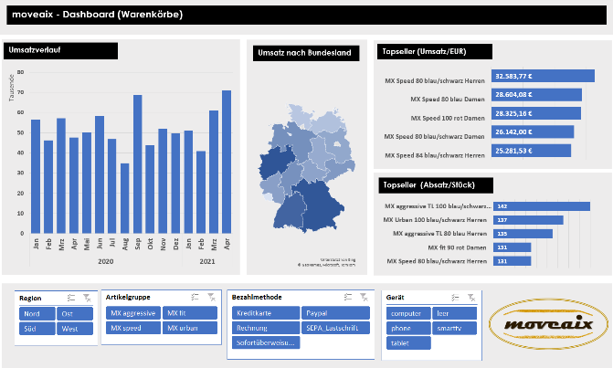
Definition: Grafische Benutzeroberfläche und dient der Visualisierung von Daten.
- Dashboards sind im E-Commerce sehr weit verbreitet.
- Nachteil: Oft integriert in eine Webshop-Anwendung oder in Google-Analytics.
- Für den didaktischen Einsatz wünschenswert: nach didaktischen Gesichtspunkten gestaltbares Dashboard.
- Idee: Dashboard mit Excel erstellen.
Vorteile:
- Vielfältige didaktische Einsatzmöglichkeiten in mehreren Lernfeldern
- Bezug zu den digitalen Schlüsselkompetenzen (Modul 2: Kooperation und Wissensmanagement sowie Modul 4: Datenverarbeitung)
- Excel ist in den Schulen im Einsatz
- Frei gestaltbar
- Spiralcurricularer Einsatz möglich (anwenden -> ergänzen -> selbständig erstellen)
- SuS lernen den Umgang mit den Rohdaten und sind nicht nur Anwender von bestehenden Dashboards
Einsatzmöglichkeiten im Unterricht:
- SuS arbeiten mit einem fertigen Dashboard und Werten die Daten nach geeigneten Kriterien aus, z.B. für die Planung einer Marketing-Kampagne.
- SuS ergänzen ein bestehendes Dashboard mit einem zusätzlichen Auswertungskriterium: Es fehlt die Auswertung „Bezahlmethode“.
- SuS exportieren Daten aus dem Webshop oder aus Google-Analytics und werten die Daten nach geeigneten Kriterien aus, indem sie ein Dashboard erstellen.
Bezüge zu den Lernfelder:
LF | Auszug | Einsatzbeispiel
2 | Sortimente im Online-Vertrieb gestalten und die Beschaffung unterstützen | - Sortimentsanalyse
6 | Servicekommunikation kundenorientiert gestalten | - Analyse von Kommunikationskanälen  - Erfolg von Kommunikationsaktivitäten ermitteln und auswerten
7 | Online-Marketing-Maßnahmen umsetzen und bewerten | - Auswertung abgeschlossener Marketing-Kampagnen  - Zielgruppenanalyse / Erstellung von Personas  - Auswahl von Marketing-Maßnahmen  - Mehrere Dashboards für verschiedene Marketinginstrumente (Newsletter, E-Mailmarketing etc.)  - Planung oder Erfolgsmessung einer Marketingkampagne  - Ermittlung und Darstellung verschiedener KPIs
9 | Online-Vertriebskanäle auswählen | - Analyse bestehender Vertriebskanäle  - Nutzerverhalten der Kunden

Auswertungsbeispiele für die Planung einer Marketing-Kampagne:
- Welche Produkte haben Kunden, die mit PayPal am Handy bezahlt haben, gekauft (Top 5)?
- Welche Artikel sind besonders bei Kunden gefragt, die in der Region West wohnen und mit Kreditkarte bezahlt haben?
- Welche Artikel sind die Top-Seller in der Region Nord in der Artikelgruppe MX speed?
- Welche Produkte werden Kunden gekauft, die in Westen leben, mit den Computer einkaufen und per SEPA-Lastschrift bezahlen?
Weiterführende Hinweise:
- Erstellung von Dashboards mit Hilfe eines Tabellenkalkulationsprogramms: https://www.youtube.com/watch?v=MTcXIbyOyM8

Autor:
Andreas Berger, Berufskolleg für Wirtschaft und Verwaltung, Aachen

Stand: 01.09.2021

